12 | Обелиск воинам-односельчанам, павшим в 1941-1945 гг. | 1992 | п. Хрестиновский,  центр поселка | обелиск | администрация Краснинского  сельского поселения | СК п. Хрестиновский | удовлетворительное | 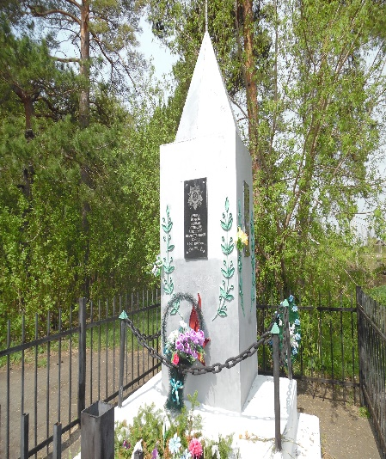
13 | Обелиск воинам-односельчанам, павшим в 1941-1945 гг. |  | п. Харьков Лог  окраина поселка | обелиск | администрация Краснинского  сельского поселения | администрация Краснинского  сельского поселения | удовлетворительное | 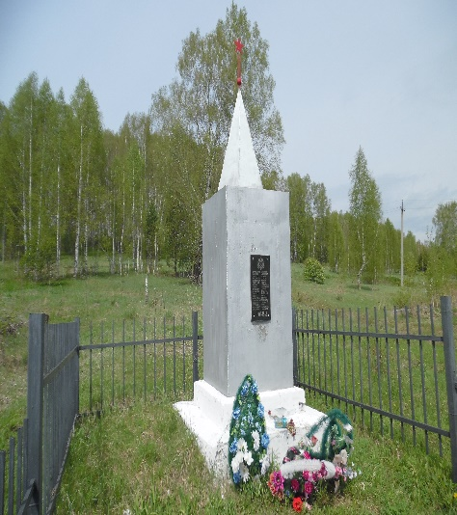
14 | Мемориал воинам-землякам, павшим в 1941-1945 гг. | 2005 | с. Подгорное,  площадь СДК | ансамбль | администрация Подгорновского  сельского поселения | МБОУ «Подгорновская средняя общеобразовательная школа» | хорошее | 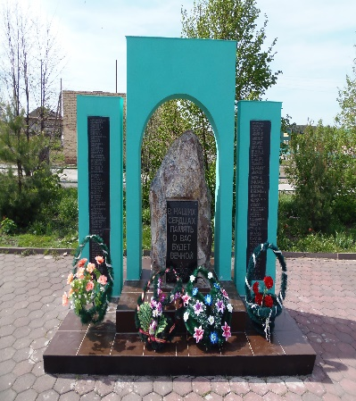
15 | Мемориал воинам-односельчанам, павшим в 1941-1945 гг. | 1985 | п. Свердловский площадь СДК | ансамбль | администрация Подгорновского  сельского поселения | МКОУ «Свердловская основная общеобразовательная школа» | удовлетворительное | 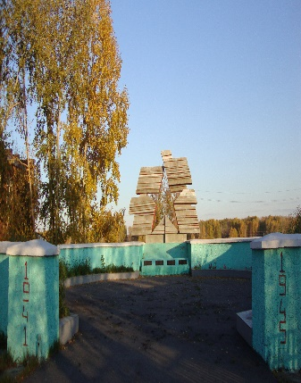
16 | Мемориал воинам-односельчанам, павшим в 1941-1945 гг. | 2014 | п. Ивановка,  напротив СДК | ансамбль | администрация Подгорновского  сельского поселения | СДК п. Ивановка | хорошее | 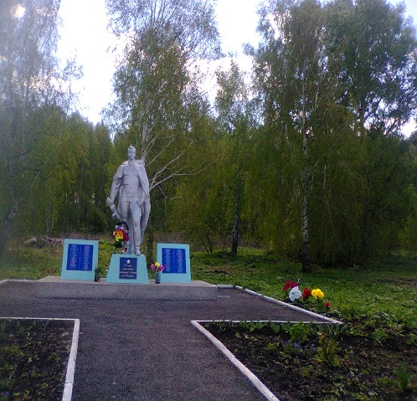
17 | Могила председателя колхоза «Красноармеец» Ленинск-Кузнецкого района А.Н. Шабалина  убитого бандитами | 1938,  1963 | п. Русско-Урский  ул. Молодежная,5 | обелиск | администрация Подгорновского  сельского поселения | администрация Подгорновского  сельского поселения | удовлетворительное | 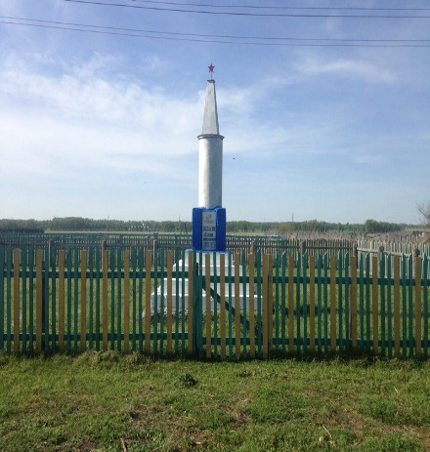
18 | Мемориал воинам-землякам, павшим в 1941-1945 гг. | 1976 | п. Чкаловский, площадь РДК | ансамбль | администрация Чкаловского  сельского поселения | МБОУ «Чкаловская основная общеобразовательная школа» | хорошее | 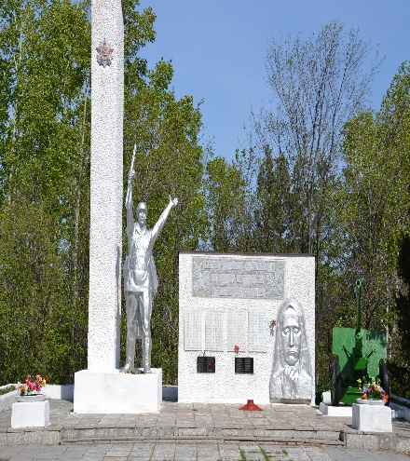
19 | Мемориал воинам-односельчанам, павшим в 1941-1945 гг. | 1985 | п. Мирный,  площадь СДК | ансамбль | администрация Чкаловского  сельского поселения | МБОУ «Мирновская основная общеобразовательная школа» | удовлетворительное | 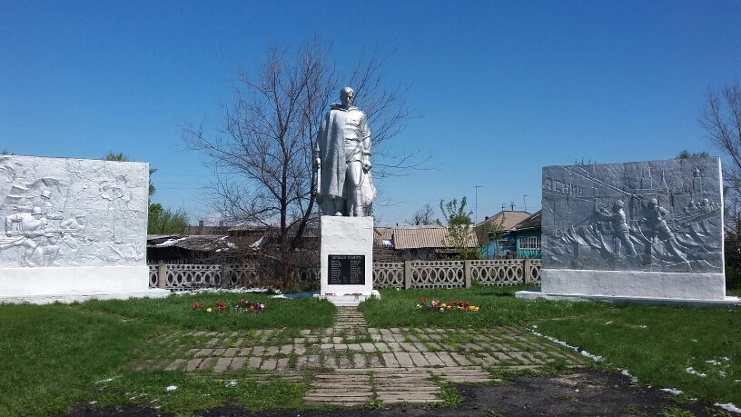
20 | Стела воинам-односельчанам, павшим в 1941-1945 гг. | 1990 | п. Новогородец, площадь СК | стела | администрация Чкаловского  сельского поселения | СК п. Новогородец | удовлетворительное | 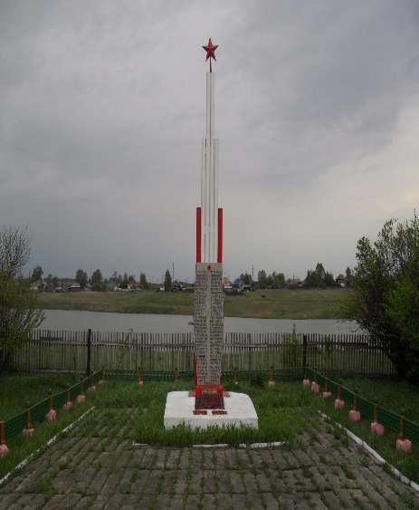
21 | Мемориал воинам-односельчанам, павшим в 1941-1945 гг. | 1979 | с. Чусовитино,  площадь СДК | барельеф | администрация Чусовитинского  сельского поселения | МБОУ «Чусовитинская средняя общеобразовательная школа» | удовлетворительное | 